重庆市渝中区教育委员会

关于开展2019年度机关事业单位养老保险
退休人员养老待遇调整数据清理工作的通知

委属各单位：
根据《重庆市渝中区人力资源和社会保障局关于开展2019年度机关事业单位养老保险退休人员养老待遇调整数据清理工作的通知》精神，为确保我区教育事业单位养老保险领取养老待遇人员信息数据准确，按时足额兑现2019年度调整的养老待遇，现就开展事业单位养老保险待遇调整数据清理相关工作通知如下：
一、数据清理维护内容
请各单位认真核对《机关事业单位退休人员调待前核对数据表2019-04-29》（以下简称“数据表”）的各项信息，对错误数据进行修改维护。2019年5月9日（星期四）前，区教委组织人事科会将各单位数据表发送到各单位人事干部的QQ。
二、数据清理维护时间
请各单位于2019年5月16日（星期四）前将签字盖章确认的数据表（纸质）返区社保局（中山一路218号负三楼）机关事业养老科76-77号柜台。需进行数据修改维护的，请一并提供按照干部管理权限并经有权部门批准的文件依据（复印件加盖单位鲜章）。
三、工作要求
此次数据清理维护工作直接关系各单位退休人员养老待遇调整，请各单位高度重视，对发现的问题及时沟通、核实，确保各项数据准确无误，并确保在规定时间内完成数据清理维护工作。
区教委联系电话：63810583 联系人：袁婷
区社保局联系电话：63557895 联系人：罗奕婧

附件：《机关事业单位退休人员调待前核对数据表 2019-04-29》核对维护说明

重庆市渝中区教育委员会
2019年5月9日

附件

《机关事业单位退休人员调待前核对数据表2019-04-29》核对维护说明

一、人员范围
（一）正常发放，且领取待遇起始时间小于201901；
（二）终止发放，且领取待遇起始时间小于201901，且死亡时间大于等于201901；
（三）如果少人，应检查是否为漏报退休人员新增，若漏报应先办理退休人员新增。如果是基本信息不对，应维护该人员基本信息。
二、调待基本信息
出生年月，退休类别，待遇享受开始年月，退休时职务职级，上年度调待对应档次或金额。
（一）如信息没有错误：请在“是否正确”栏目填写“是”；
（二）如信息有误：
1.退休类别、待遇享受开始年月、退休时职务职级有误，请先在“是否正确”栏目填写“否”，再在“备注”栏目中写明错误项目和修改内容;
2.出生年月、上年度调待对应档次或金额有误，请先在“是否正确”栏目填写“否”，再在“备注”栏目中写明错误项目和修改内容，最后将对应栏目错误数据修改为正确数据。
举例，如下图：
图一：为参保单位拷贝的原始数据样表
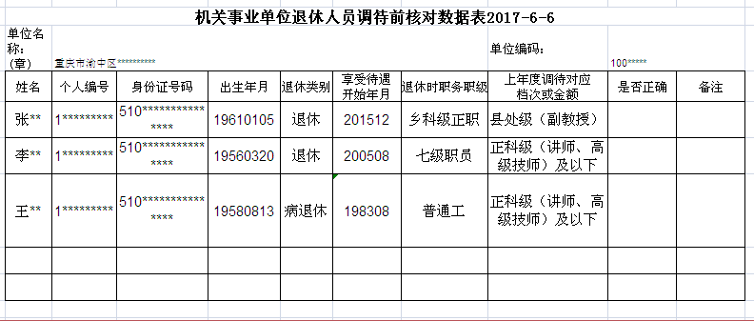

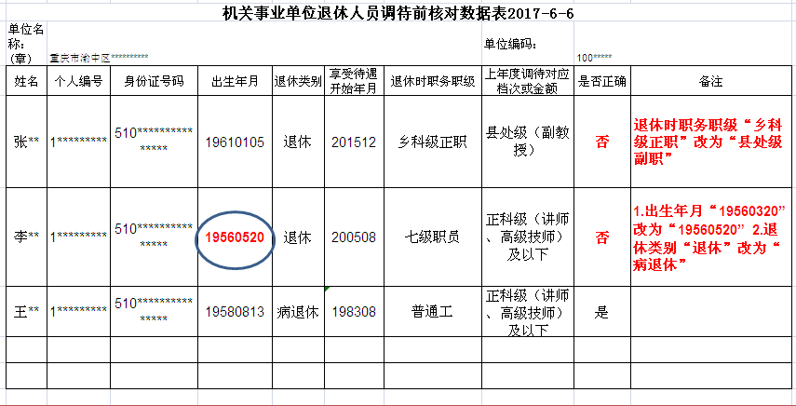
图二：为参保单位修改后的数据样表

（三）重要注意事项
1.请参保单位逐项核对信息表中数据，对错误数据按照上述图例进行修改。同时提供按照干部管理权限并经有权部门批准的文件依据（复印件加盖单位鲜章）到区社保局机关事业养老保险科76-77号柜台进行数据维护。
2.上年度调待对应档次或金额
2018年新增退休人员通过退休时职务职级映射得到。如果档次不对或为空，直接在数据表上进行修改，注意值必须是：省部级、厅局级（教授）、县处级（副教授）、正科级（讲师、高级技师）及以下、建工之一。如遇特殊情况，请在备注栏中说明。

